Proč potřebujeme mikronutrienty?

Doc. MUDr. Pavel Těšínský
spolupracovník AquaLife Institutu
vedoucí Divize intenzivní péče, klinické výživy a metabolismu,
interní klinika FNKV a 3. LF UK, Praha

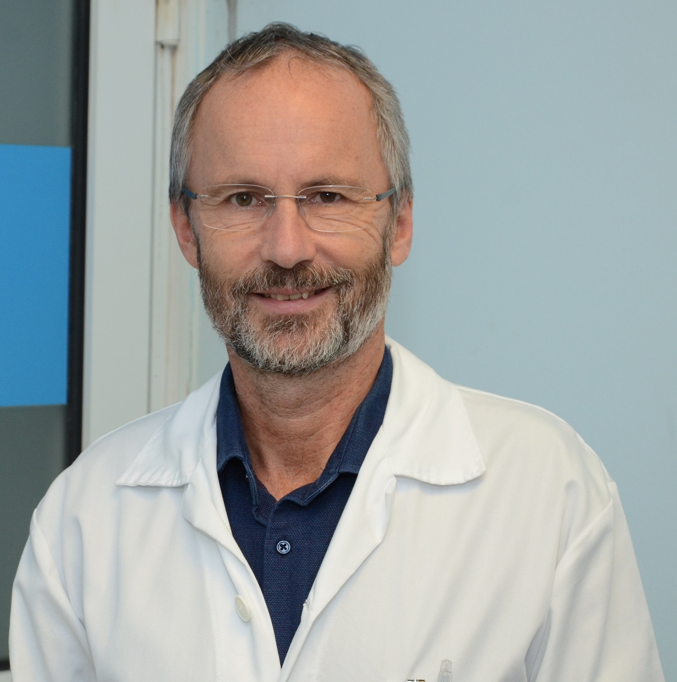

Mikronutrienty tvoří nedílnou součást výživy živých organizmů včetně člověka. Nemají energetickou hodnotu a jejich potřebná množství v rámci denního příjmu jsou velmi malá, přesto jsou pro správnou funkci organizmu nezbytné. Mezi mikronutrienty řadíme minerální látky, stopové prvky a vitamíny. Mikronutrienty působí primárně v enzymových systémech. Jako kofaktory (tj. látky zesilující svým spolupůsobením účinky jiné látky) se podílejí hlavně na enzymových aktivitách, které ovlivňují využití aminokyselin, lipidů a sacharidů. Působí proti volným radikálům a podporují buněčnou imunitu. Funkce mikronutrientů je komplexní
a vzájemně provázaná. Obecně platí, že nedostatek jednoho prvku může negativně ovlivnit vstřebávání a metabolizmus ostatních, totéž platí o nadbytku.

Minerální látky

Vstřebatelnost minerálních látek závisí na mnoha faktorech – na formě, ve které jsou do těla podávány, na stravě, ze které jsou vstřebávány, na funkci trávicího traktu a rychlosti peristaltiky, na hladině vitamínů a hormonů v těle. Minerální látky se lépe vstřebávají z tekutin a potravy v tekuté formě, kde jsou rozpuštěné, než z pevné stravy. Ideálně
se vstřebávají z minerálních vod, v nichž jsou minerální látky rozloženy na volné ionty,
které nejsou ve svém přirozeném stavu nijak blokovány pro vstřebávání. Přírodní minerálky tak doplňují tělu důležité minerální látky (např. hořčík, vápník, draslík) v dobře dostupné formě, díky které je tělo dokáže náležitě vstřebat a využít.

VÁPNÍK (Ca) zastává v organizmu řadu funkcí, důležitý je zejména při tvorbě kostní tkáně, obměně kostí a nervosvalovém přenosu. Jeho přívod je možné zvýšit do hodnot u dospělých až 2500 mg za den. Nedostatek vápníku v těle, hypokalcémie, vede k srdečním arytmiím, křečím, zhoršení koagulačních parametrů, rozvoji osteoporózy. Zejména po menopauze
je v souvislosti s hormonálními změnami vhodné pravidelné sledování kostní denzity.

HOŘČÍK (Mg) má značný význam pro srdeční akci a svalovou činnost. Doporučená denní dávka se pohybuje kolem 300 mg, muži mají mírně vyšší potřebu než ženy, stejně tak těhotné a kojící ženy a sportovci. Češi přijímají zhruba o 20 % hořčíku méně, než je doporučená denní dávka. Nedostatek hořčíku v těle, hypomagnézemie, se projevuje křečemi, srdečními arytmiemi, snížením odolnosti proti střevním infekcím a neuropatií.

DRASLÍK (K) je nejdůležitějším nitrobuněčným elementem. Spolu s vápníkem a hořčíkem je nepostradatelný pro funkci svalů včetně svalu srdečního. Při nedostatku draslíku v těle, hypokalémii, dochází k celkové slabosti, únavě, sklonu ke zpomalení střevní činnosti, poruchám srdeční akce.

Minerální látky se z těla vylučují především močí, ale také stolicí a potem. Zatímco vylučování potem a stolicí by bylo obtížné kontrolovat, odpady minerálních látek a vody močí organizmus přesně reguluje. Proto je při zvýšeném pocení, průjmu nebo zvracení vhodný zvýšený přísun minerálních látek, ideálně prostřednictvím přírodních minerálek, které tělu dodávají zároveň tekutiny, a vyrovnávají tak nejen ztrátu tekutin, ale i minerálních látek.
Stopové prvky

Lidské tělo obsahuje jen malé množství stopových prvků, ale pro svoji správnou funkci je potřebuje. Stopové prvky jsou součástí některých důležitých enzymů, účastní se přenosu kyslíku, jsou důležité pro tvorbu hormonů apod. Jejich nedostatek nebo nadbytek způsobuje zdravotní problémy. Tělo si je nedokáže vytvořit samo, musí je dostávat prostřednictvím stravy – ve stopových množstvích. Nadbytečné množství stopových prvků obvykle nepřijmeme prostřednictvím stravy, ale suplementací.

ŽELEZO (Fe) plní řadu fyziologických funkcí – transport kyslíku krevním řečištěm, skladování kyslíku ve svalové tkáni, přenášení elektronů aj. Jeho nedostatek se projevuje sníženou tělesnou i duševní výkoností, chudokrevností, sníženou imunitou, rýhovanými
a lomivými nehty, vypadáváním vlasů, trhlinami v ústních koutcích, atrofií sliznic jazyka, hltanu a jícnu, recidivujícími afty a suchou svědící kůží. Pro železo je hraniční hodnotou denního přívodu 20 mg. Nedostatek železa může nastat při výrazném snížení spotřeby potravin živočišného původu, nadbytek především suplementací.

ZINEK (Zn) redukuje hladiny volných radikálů a snižuje oxidační stres, uplatňuje se
v procesech růstu a obměny tkání, například při pohlavním vývoji u chlapců a při hojení zlomenin kostí, zajišťuje imunitní pochody v organizmu, účastní se na metabolizmu proteinů, sacharidů, tuků, nukleových kyselin, hormonů aj. Predispozicí deficitu je alkoholizmus, mentální anorexie, chronické střevní záněty, stavy po odstranění části střeva a jaterní cirhóza. Maximální denní dávka byla stanovena na 20 mg, zejména z toho důvodu, že nadbytek zinku vyvolává relativní nedostatek mědi.

SELEN (Se) patří k prvkům, jejichž přívod je u nás nedostatečný. Denní přívod selenu nižší než 30 µg již představuje riziko z nedostatku, zejména v oblasti antioxidační aktivity. Zároveň by denní dávka neměla přesáhnout 100 µg. Současné podávání selenu s vitamínem C
a dalšími vitamíny snižuje absorpci selenu ve střevě.

JÓD (I) je nepostradatelný pro tvorbu hormonů štítné žlázy, v těhotenství a do 3 let věku dítěte je nezbytný pro rozvoj mozku. Jde o prvek, u kterého se v našich podmínkách musí počítat s jeho nedostatečným přirozeným přívodem. Tento deficit se řeší suplementací. Z tohoto důvodu bylo zavedeno obohacování kuchyňské soli jodidem draselným, později jodičnanem. Ani jeden z těchto způsobů však plně nepokrývá potřeby přívodu jodu, proto se
o něj obohacují i další potraviny. Za limitní hodnotu horní hranice pro jód je u dospělých považováno množství 200 µg, u těhotných žen 230 µg a u kojících žen 260 µg. Doporučený denní příjem soli 5 g obsahuje 125 µg jódu.

MĚĎ (Cu) organizmus potřebuje pro správné fungování imunity, dobrý stav pokožky, vlasů
a nehtů, ale také pro krvetvorbu. Nedostatek mědi má velmi rizikové účinky na funkci srdce, vyvolává výrazné zvýšení tvorby cholesterolu a značně narušuje antioxidační ochranu organizmu. Projevem deficitu mědi bývá chudokrevnost a změny vlasového porostu. Limitní hodnota pro denní přívod mědi je u dospělých 5 mg.

CHROM (Cr) pomáhá snižovat riziko vzniku diabetu (především II. typu) a podporuje funkci inzulínu. Limitní hodnota pro denní přívod je 200 µg.

Pro další informace kontaktujte agenturu Quent, Pavlínu Perlíkovou,
tel.: 602 630 003, e-mail: pavlina.perlikova@quent.cz
Vitamíny

Také vitamíny jsou nezbytné pro správné fungování organizmu – posilují imunitní systém, ovlivňují obnovu buněk, podílejí se na metabolizmu bílkovin, tuků a cukrů, působí preventivně proti některým onemocněním. Vitamíny rozdělujeme do dvou skupin – rozpustné v tucích (A, D, E, K, ukládají se v těle do zásoby, kde vydrží několik týdnů až měsíců)
a rozpustné ve vodě (C, skupina vitamínů B, v těle se do zásoby neukládají, a musí být proto průběžně doplňovány). Stav organizmu vyvolaný nedostatkem vitamínů, hypovitaminóza, způsobuje poruchy funkce organizmu a může vyústit ve vážná onemocnění. Naopak předávkování vitamíny, které hrozí hlavně při užívání neadekvátních dávek doplňků stravy, vyvolává hypervitaminózu. Vitamíny ve vyšších koncentracích mohou mít toxické účinky.

VITAMÍN A (retinol) a karoteny jsou do určité míry zastupitelné. V tabulkách
a výpočetních programech jsou karoteny uváděny jako vitamín A. Přívod karotenů
je významný, a to i takových, které nemají možnost transformace na vitamín A. Denní přívod by měl dosahovat 4–16 mg. V případě retinolu je u těhotných žen od počátku těhotenství nutné dodržet doporučenou hodnotu 0,8 mg, protože vyšší dávky by mohly způsobit vznik vrozených vývojových vad a defektů.

VITAMÍN D v první řadě udržuje stálé hladiny vápníku, a příznivě tak ovlivňuje mineralizaci kostí, nervosvalový přenos, krevní srážlivost, imunitu. Kromě toho se ve značné míře podílí také na ochraně střevních buněk, a to i ve vztahu k redukci nádorových změn
a podpoře imunity, vykazuje kardioprotektivní efekt i antimikrobiální účinky při virových onemocněních. Ve středoevropské populaci je velmi častý výskyt snížené hladiny vitamínu D, normální hladiny v české populaci se vyskytují pouze u 25–30 % obyvatel. Na druhou stranu vyšší dávky vitamínu D mohou působit toxicky. Za limitní dávku se považuje u dospělých
10 µg denně.

VITAMÍN E (tokoferol) slouží v organizmu jako nejdůležitější antioxidant chránící buněčné membrány před poškozením volnými radikály. Proto pomáhá zpomalovat stárnutí
a prokazatelně působí i jako prevence proti nádorovému bujení a zlepšuje hojení ran. Má také pozitivní účinky na tvorbu pohlavních buněk, zvyšuje plodnost a podporuje činnost nervového systému. Dlouhodobé užívání vysokých dávek vitamínu E zhoršuje jeho vstřebávání s důsledky na krevní srážlivost.

VITAMÍN K má klíčový význam především pro krevní srážlivost, ale uplatňuje se i v jiných procesech – při metabolizmu a mineralizaci kostí, buněčném růstu a metabolizmu buněk cévní stěny.

VITAMÍN C (kyselina askorbová) má širokou paletu fyziologických, biologických, metabolických a dalších funkcí. Především působí antioxidačně – likviduje reaktivní radikály kyslíku i dusíku a současně regeneruje vitamín E. Nedostatečná saturace kyselinou askorbovou negativně ovlivňuje centrální nervový systém, imunitní reakce, detoxikační systémy a kardiovaskulární aparát. Množství absorbovaného vitamínu C je závislé na jeho kvantitě v konzumované stravě – při vyšším příjmu se ho méně vstřebá, tzn. tělo ho méně využije a více vyloučí. Za limitní se považuje hodnota 600 mg za den. Doporučené denní dávky je vhodné zvýšit v případě znečištěného prostředí, kouření, psychické zátěže, infekce
a také u těhotných a kojících žen.

Pro další informace kontaktujte agenturu Quent, Pavlínu Perlíkovou,
tel.: 602 630 003, e-mail: pavlina.perlikova@quent.cz

VITAMÍNY SKUPINY B: B9 (kyselina listová), B1 (thiamin), B6 (pyridoxin) a B12 jsou nutriční elementy, které mají kromě vlastních vitamínových účinků rozhodující podíl
na snižování hladiny homocysteinu (aminokyselina s klíčovým významem pro rozvoj aterosklerózy). U osob s rizikem zvýšení hladiny homocysteinu se proto doporučuje vyšší denní dávka těchto vitamínů. Vyšší hodnoty kyseliny listové u těhotných žen,
a to od nejčasnějšího období těhotenství, zase výrazně snižují riziko vzniku vrozených vývojových vad. VITAMÍN B3 (niacin, kyselina nikotinová) hraje klíčovou roli
v energetickém metabolizmu buňky. Kromě vitamínových účinků se ve vyšších dávkách může podílet na snížení hladiny cholesterolu. V těle se neukládá a je tedy nutný stálý příjem potravou. Za limitní hodnotu denního přívodu jako potravního doplňku se považuje 100 mg. Nedostatek jednotlivých vitamínů skupiny B je u nás spíše vzácný, obvykle provází nedostatek celého B-komplexu.

* * *

AquaLife Institute (www.aqualifeinstitute.cz) je organizace,
která sdružuje přední odborníky a vědce zabývající se hydratací organizmu, výživou
a zdravým životním stylem, ale i vodou jako přírodním zdrojem. Sleduje aktuální problémy a potřeby české společnosti v oblasti výživy a zdraví s důrazem na pitný režim. Podporuje také vědu a výzkum týkající se pitného režimu a vlivu příjmu tekutin na zdraví.
Pro další informace kontaktujte agenturu Quent, Pavlínu Perlíkovou,
tel.: 602 630 003, e-mail: pavlina.perlikova@quent.cz

Pro další informace kontaktujte agenturu Quent, Pavlínu Perlíkovou,
tel.: 602 630 003, e-mail: pavlina.perlikova@quent.cz

